Tisková zpráva

Antonín Kratochvíl: Svoboda je zodpovědnost, musíš si ji zasloužit
a jít doleva nebo doprava

Film Andrey Sedláčkové Můj otec Antonín Kratochvíl míří do kin a má trailer

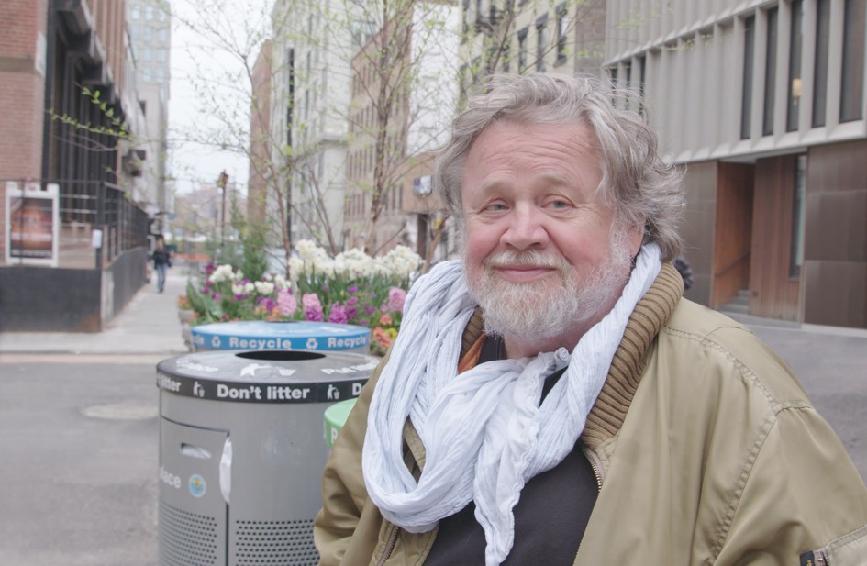
Fotograf Antonín Kratochvíl

Filmový dokument režisérky Andrey Sedláčkové Můj otec Antonín Kratochvíl si měl svou distribuční premiéru odbýt 2. dubna tohoto roku. Z důvodu opatření proti šíření koronaviru a s ním spojeným uzavřením kin se premiéra nekonala. Filmaři nyní oznámili nový termín distribuční premiéry na
4. června. Film zachycuje dramatický životní příběh jedné z nevýznamnějších osobností české a světové fotografie Antonína Kratochvíla, držitele čtyř ocenění World Press Photo, a to také prostřednictvím jeho nejstaršího syna Michaela, který se se svým otcem poprvé setkal až v devatenácti letech. Trailer zde: https://youtu.be/IuVdryriJ4w

V rámci natáčení dokumentu Můj otec Antonín Kratochvíl nafotili Antonín a Michael snímky určené pro stejnojmennou výstavu v Leica Gallery Prague, která je veřejnosti nyní přístupná a potrvá do 6. září tohoto roku. Film uvede do kin společnost Aerofilms. Snímek bude dostupný také online na iTunes, O2, Aerovodu, DAFilms.cz a dalších platformách.

Pátrání po minulosti jednoho ze zakládajících členů prestižní světové fotografické agentury Sedm (VII Photo Agency) je zároveň pomyslnou cestou časem po dramatických historických momentech 20. století až do současnosti. Antonín Kratochvíl strávil první roky dětství v pracovním táboře ve Vinoři u Prahy, kam byl jeho otec s rodinou v padesátých letech vystěhován. V osmnácti emigroval z Československa, kde zanechal svého ještě nenarozeného syna Michaela. A právě tento klíčový moment v životě Michaela Kratochvíla je základním prvkem snímku, ve kterém vystupují i další dva mladší synové Antonína, Gavyn a Anthony Wayne.

Antonínův syn Michael se až do své puberty za železnou oponou domníval, že jeho otec je mrtvý, aby pak zjistil, že jeho otec je nejen živý, ale živel a mezinárodní celebrita. „Ihned mě zaujal a zasáhl moment stojící v centru Antonínova života. Opuštění a znovushledání se se synem Michaelem. Řekla jsem si, že je možné vystavět napínavý a silně emocionální příběh o sbližování se syna s otcem, kdy film může působit i jako určitá terapie,“ říká režisérka Andrea Sedláčková, pro kterou se tak stalo filmové setkání Antonína a Michaela odpovědí na otázku, jak bohatou a dramatickou životní zkušenost Antonína Kratochvíla uchopit. „Když jsem se poprvé s Antonínem setkala, byla jsem ohromená jeho bouřlivým charakterem. Působil jako lev. Divoký, hlučný, sebejistý. Inteligentní, vtipný, šarmantní. Trochu cirkusák. Provokující. Nikdy patetický. A také dojemný, protože se mi zdálo, že za sebevědomou maskou světáka se skrývá muž, který má strach a překonává ho velkým gestem. Takže jsem si řekla, že bych film ráda dělala, ale budu muset najít klíč, jak ho vyprávět, jak se k Antonínovi dostat a jak interpretovat jeho fotografie,“ dodává režisérka.

Antonín Kratochvíl patří podle časopisu American Photo mezi sto nejzásadnějších osobností oboru. S fotoaparátem prošel skoro všemi světovými konflikty posledních desetiletí. „Já se dívám na svět, fotím všechno a nezavírám oči před tím, jako některý lidi. Fotka je součástí mýho života, já to nerozděluju,“ říká ve filmu Antonín Kratochvíl, jehož synovi Michaelovi otcovy fotky připomínají impresionistické obrazy. „On jde po pocitu, nezajímají ho věci jako ostrost. Prostě to tam vidí a dokáže ze zcela běžného okamžiku vytáhnout tu důležitou informaci,“ zamýšlí se Michael.

Film Můj otec Antonín Kratochvíl, který je také o svobodě, za kterou člověk často zaplatí velkou cenu, vznikal od roku 2018 a natáčel se na několika místech v Čechách i ve světě. Začalo se v Lovosicích, kde se Kratochvíl v roce 1947 narodil. Filmaři neopomněli ani rakouský uprchlický tábor v Traiskirchenu, který byl první zastávkou při Kratochvílově emigraci. Točilo se také v New Yorku, synonymu Kratochvílova celosvětového úspěchu, a v Černobylu. „Svoboda, to je responsibility, to je, že jdeš rovně, narazíš na zeď a můžeš se svobodně rozhodnout, jestli půjdeš doleva nebo doprava. Svobodu si musíš zasloužit,“ říká mimo jiné ve filmu dnes třiasedmdesátiletý fotograf.

Místo jaderné katastrofy Antonína fascinuje, poprvé jej navštívil v roce 1996, mezitím i se svým synem Michaelem a vrací se sem fotografovat dodnes. „Vznikl nápad, že bychom si s tátou zajeli někam zafotit, kde to má rád. A můj šílený otec mi nabídl Černobyl. Tak jsem vymyslel projekt, že tam chci fotit tátu, jak fotí destrukci. Protože on ji má rád,“ říká Michael Kratochvíl, který se také díky svému otci stal sám uznávaným fotografem. Nejen ze snímků z Černobylu vznikla historicky první velká společná výstava otce a syna Kratochvílových pro Leica Gallery Prague.

Dokument Můj otec Antonín Kratochvíl vznikl v produkci společnosti Punk Film producenta Martina Hůlovce v koprodukci s Českou televizí (kreativní producentka Věra Krincvajová), s podporou Státního fondu kinematografie a Nadačního fondu rodiny Orlických. Generálním partnerem projektu je Centrum FotoŠkoda, hlavním partnerem Leica Gallery Prague, partnery jsou 4PRESS, 400ASA a nakladatelství Kant.

PR a tiskový servis: Martina Chvojka Reková, martina.rekova@4press.cz, +420 731 573 993, Klára Bobková, klara.bobkova@4press.cz, +420 731 514 462
Producent: Punk Film, www.punkfilm.cz

SYNOPSE
Můj otec Antonín Kratochvíl
Čtyřikrát World Press Photo, před objektivem Bowie, Clooney nebo Depp, ale i válka... Napínavý životní příběh světově uznávaného českého fotografa Antonína Kratochvíla, zakládajícího člena legendární fotografické agentury Sedm (VII Photo Agency). Pátrání po jeho minulosti ukazuje dramatické momenty 20. století i ryzí současnosti. V dětství byl Antonín s rodiči odsunut do pracovního tábora, v osmnácti emigroval z Československa bez svého nenarozeného syna Michaela, který se do puberty za železnou oponou domníval, že otec nežije. Avšak otec byl živý, živel a mezinárodní celebrita. Antonín po dlouhé cestě přes rakouský uprchlický tábor, švédský kriminál, francouzskou Cizineckou legii či prestižní studia v Amsterdamu dosáhl ohromného úspěchu v Americe. Sláva ho však omrzela a začal zblízka dokumentovat kruté válečné konflikty. Přestože se potkal se synem až v jeho dospělosti, Michael se nakonec stal fotografem, společně fotili nejen v Černobylu. Česká republika vrátila Antonínovi občanství v roce 2000. Tehdy ještě světoznámý fotograf netušil, že v ní bude prožívat o osmnáct let později další dramatické události.

